Дата: 22.03..22

Клас: 3 – Б

Предмет: літературне читання

Вчитель: Лисенко О. Б.

Тема: **Краще першим завжди привітатись! А. Костецький «Добра порада».**

**Мета**: продовжувати знайомити учнів з творами українських письменників; вчити розпізнавати байку серед віршованих творів, удосконалювати навички правильного виразного читання; розвивати зв’язне мовлення, уяву, фантазію учнів, збагачувати словниковий запас, розширювати світогляд учнів, виховувати любов до природи, рідного слова.

**Хід уроку**

**Користуйтеся презентацією під час опрацювання даної теми уроку.**

**1. Організаційний момент.**

***Приготуйте, будь ласка, все, що потрібно для уроку: підручник, зошит, ручку, олівці.***

***Старанно працюйте. Не забувайте робити хвилинки відпочинку та релаксації під час уроку.***

**2. Актуалізація опорних знань**

***1) Слайд 3-6.* Вправи на постановку дихання та розвиток артикуляції.**

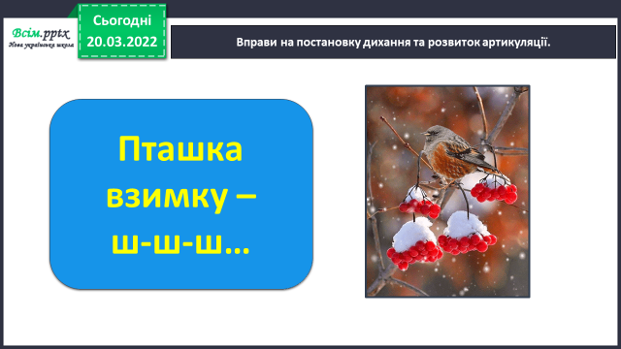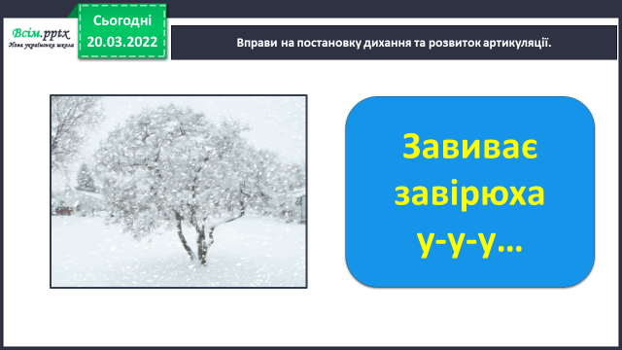

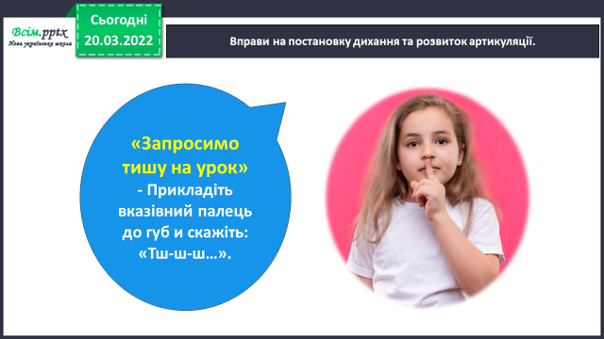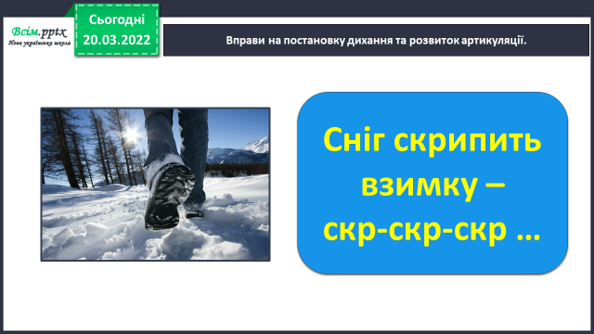

***2)* Рухлива вправа для очей:**

[**https://www.youtube.com/watch?v=T9-CnfdD340**](https://www.youtube.com/watch?v=T9-CnfdD340)

**3. Повідомлення теми уроку.**

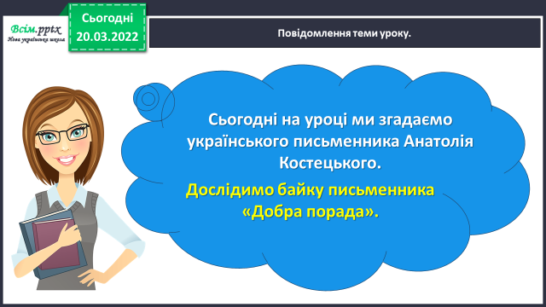

**4. Вивчення нового матеріалу.**

**1) Складіть тематичну павутинку до поняття *Байка* за змістом прочитаних байок.**

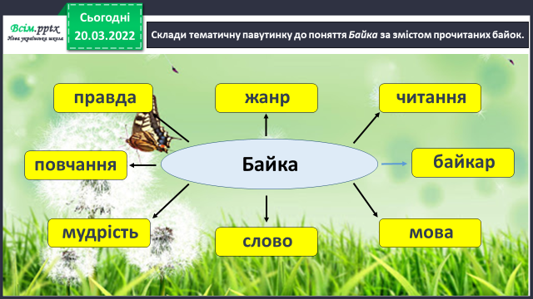

**2)Згадайте. Анатолій Костецький (2 клас – «Батьківщина»).**

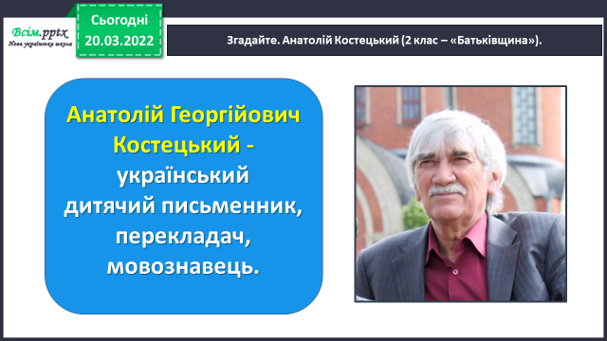

**3) Прочитайте вірш Анатолія Костецького «Добра порада» ст. 121.**

**4) Прочитайте слова, правильно ставте наголос.**

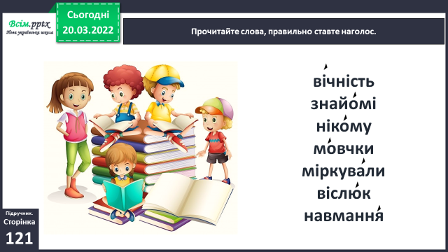

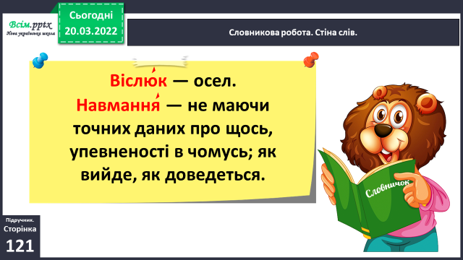**5) Словникова робота.**

**5. Закріплення вивченого.**

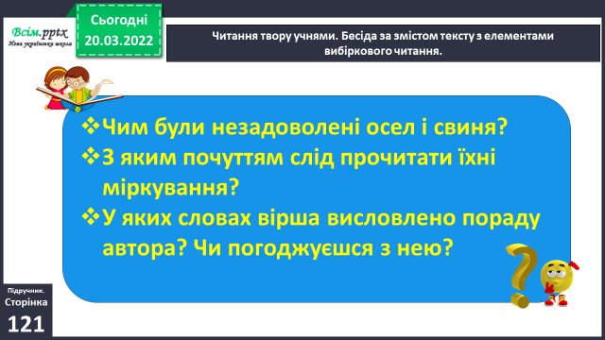**1) Дайте відповіді на запитання за змістом тексту.**

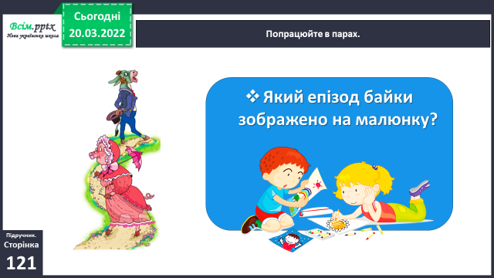

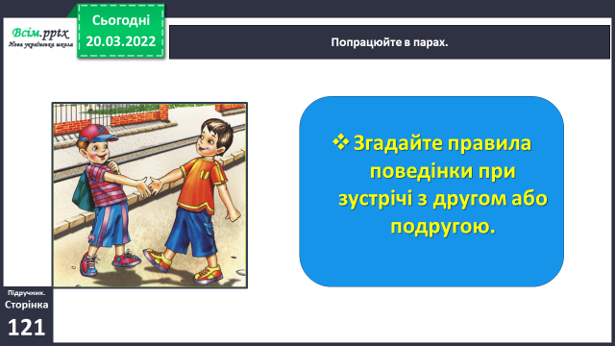

**2) Навчіться виразно читати вірш.**

**6. Підсумок.**

**1) Вправа «Загадкові листи».**

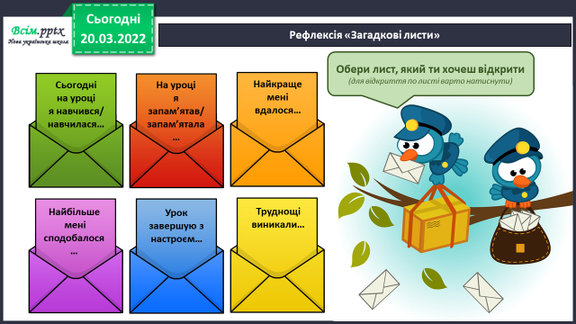

**2) Домашнє завдання.**

**Підручник ст.121.**

**Виразно читати байку Анатолія Костецького «Добра порада».**

**Відповідати на питання.**